VYHODNOTENIE
medzinárodných školských súťaží ISF
v roku 2016

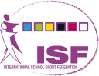

Medzinárodné školské majstrovstvá ISF

Medzinárodné školské majstrovstvá (ďalej MŠM) ISF zabezpečuje Slovenská asociácia športu na školách (ďalej len SAŠŠ) ako člen ISF. Na základe predloženej výzvy Ministerstvu školstva, vedy, výskumu a športu SR hradí náklady spojené s vycestovaním slovenských výprav.
Pre rok 2016 bola na účasť na MŠM ISF schválená dotácia z programu 026 Národný program rozvoja športu v SR (026 02 štátna športová reprezentácia) vo výške 97 700 €. SAŠŠ za týchto finančných podmienok vyslala na súťaže ISF – bežecké lyžovanie, hádzanú, bedminton, volejbal, futsal, cezpoľný beh a po prvýkrát aj basketbal 3x3.
Z programu ISF sme neobsadili stolný tenis, ktorý sa konal v Izraeli a Gymnaziádu v Turecku (plávanie, atletika) aj s finančných, ale hlavne z bezpečnostných dôvodov.

V O L E J B A L – SRBSKO, Belehrad – 25.6. – 3.7.2016
Účastníci: vedúci výpravy: František Solár
tréner družstva dievčat: Marek Hric
vedúci družstva dievčat: Radovan Urbančok
tréner družstva chlapcov: Marek Maličký
vedúci družstva chlapcov: Viktor Németh
rozhodcovia: Peter Malík, Ján Servický

technický delegát: Ján Dančík sa podujatia nezúčastnil, zo zdravotných dôvodov

Zloženie výpravy dievčat:
školské družstvo – Športové gymnázium Nitra v zložení:

Nicol Kubová, Monika Stumpelová, Zuzana Halušková, Barbora Romancová, Patrícia Polakovičová, Ema Magdinová, Tamara Jurášová, Barbora Kupčiová, Nina Vasková, Bianka Žúdelová, Tatiana Bojňanská,

Zloženie výpravy chlapcov:
školské družstvo – Športové gymnázium Trenčín v zložení:

Samuel Goč, Nicolas Ondruš, Samuel BJelko, Milan Marinič, Richard Vašíček, Andrej Pollák, Radoslav Ficek, Ján Kotlarčík, Samuel Jurík, Lukáš Kyjavica, Ján Jendrejčák, Martin Mariak
Výsledky:
Školské družstvo dievčat sa umiestnilo na 19. mieste z 32 štartujúcich krajín.
Školské družstvo chlapcov sa umiestnilo na 11. mieste z 32 štartujúcich krajín.

Záverečné hodnotenie vedúceho výpravy:

Medzinárodná federácia školského športu (ISF) usporiadala v dňoch 25.6.-3.7.2016 v hlavnom srbskom meste – Belehrade, MŠM ISF vo volejbale.
Družstvá, ktoré reprezentovali Slovensko , si postup vybojovali v národnej kvalifikácii. Obidve družstvá reprezentovali Slovenskú republiku na športovom i spoločenskom poli veľmi dôstojne. Svojím disciplinovaným prístupom k napĺňaniu stanovených cieľov boli príkladom ostatným reprezentáciám celého sveta.
Družstvo chlapcov v základnej skupine dosiahlo dve víťazstvá, čo im umožnilo zabojovať o umiestnenie v prvej osmičke. Žiaľ, družstvo Poľska bolo nad ich sily. Po víťazstve nad Macedónskom zabojovali o konečné umiestnenie v hornej polovici skupiny o 9.-16. miesto. Nasledovala prehra s Maďarskom, ale sympatické víťazstvo nad Republikou Srbskou a rovnako sympatické konečné 11. miesto. Je na zváženie, či na takomto významnom medzinárodnom podujatí by nemali štartovať najlepší volejbalisti v tejto vekovej kategórii. V prípade chlapcov tomu tak určite nebolo.
Dievčatá dosiahli v základnej skupine jedno víťazstvo, pričom ich dlho mrzela najmä zbytočná prehra s Maďarskom. V skupine o 17.- 24. miesto postupne zdolali Lichtenštajnsko, Anglicko, prehrali s Francúzskom a víťazstvo nad Dánskom im zabezpečilo konečné 19. miesto. Aj v prípade dievčat platí, že reprezentácia Slovenska by mala byť jasnou prioritou.
Organizácia podujatia po športovej stránke vzhľadom na obrovské mesto nebola najlepšia, čo pripisujem najmä nekonečnému cestovaniu cez preplnené mesto, dlhé čakanie na začiatky zápasov i nie najvhodnejšie volené haly (až na malé výnimky). Ubytovanie v staršom hoteli Srbija bolo primerané, ubytovaní sme boli v troj, dvoj a jednoposteľových izbách s príslušenstvom, často nefungujúcou klimatizáciou, ale s pravidelnou výmenou uterákov a primeranou čistotou izieb i spoločných priestorov. Stravovanie formou švédskych stolov spĺňalo náročné kritériá výživy športovcov po stránke kvalitatívnej i kvantitatívnej.
Organizátori pripravili pre účastníkov MŠM vo volejbale aj sprievodné podujatia. Športovci mali možnosť prehliadky hlavného mesta s množstvom pamätihodností, výborne reprezentovali pri národnom dni Slovenska množstvom prezentačných a propagačných materiálov, elegantných modifikácií výrobkov i publikácií o Slovensku, ktoré zabezpečili družstvá, vedúci výpravy a za bohatú hmotnú pomoc ďakujeme aj Veľvyslanectvu Slovenskej republiky v Srbsku. Zlatým klincom bolo mimoriadne vydarené tanečno-spevácke vystúpenie na melódiu populárnej piesne „Macejko, Macejko“ s krásnou videoprojekciou krás Slovenska. Vedúci výprav sa zúčastnili prehliadky historického mesta Sremski Karlovci so sympatickou ochutnávkou vín, vhod padli aj dobroty srbskej kuchyne.
Negatívne hodnotím lekársku starostlivosť, lebo organizátori namiesto promptnej pomoci a ochoty pomôcť v prípade nechceného zranenia nás odkázali na taxi a nebyť nezištnej pomoci mladého srbského sprievodcu, náročnú úlohu vrátiť sa medzi zdravých športovcov by sme zvládli len veľmi ťažko.
Celkovo môžem konštatovať, že slovenská výprava športovcov, trénerov, vedúcich družstiev i rozhodcov urobila Slovensku v Belehrade výborné renomé.

Výprava pri odchode na podujatie obdržala ruksaky, teplákové súpravy, sadu dresov a tričká SLOVAKIA od SAŠŠ. Tričká zostávali účastníkom.
Vedúci výpravy odbržali suveníry o Slovensku a organizácii pre oficiálne návštevy podľa programu organizátorov.

F U T S A L – CHORVÁTSKO, Poreč – 3. – 10.4. 2016

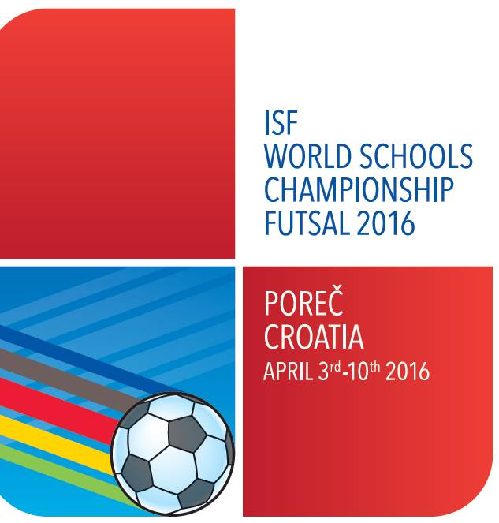
Účastníci: vedúci výpravy : Alexander Harna
tréner družstva chlapcov: Jozef Brezovský
vedúci družstva chlapcov: Vladimír Cích
rozhodca: Rastislav Behančin

Zloženie výpravy chlapcov:
školské družstvo – Športové gymnázium Jozefa Herdu, Trnava v zložení:

Filip Bango, Samuel Benca, Dominik Takáč, Peter Urminský, Daniel Dubec, Michal Halmo, Kamil Jašurek, Sebastián Lauko, Matej Oravec, Andrej Štrba, Kristián Vangel, Simon Drobný

Výsledky:
Školské družstvo chlapcov sa umiestnilo na 6. mieste z 23 štartujúcich krajín

Záverečné hodnotenie vedúceho výpravy:

Medzinárodná federácia školského športu (ISF) usporiadala v dňoch 3.4. – 10.4.2016 MŠM vo futsale.

Školské družstvo chlapcov, ktoré reprezentovalo Slovensko si postup vybojovalo v kvalifikačnom turnaji.

Organizačný výbor, ktorý viedol Ivan Dušič, dokonale pripravil a riadil šampionát od začiatku až do konca. Hralo sa vo dvoch halách, ktoré splňali medzinárodné kritériá., vzdialených od hotela, jedna na 5 min. chôdze a druhá na 5 min. jazdy autobusom. Šatne, sprchy a toalety boli na vynikajúcej úrovni. Všetky zápasy sa odohrali podľa harmonogramu. Ihriská boli dobre vybavené tak po technickej ako aj personálnej stránke. Všetci zodpovední ľudia brali svoju prácu so všetkou vážnosťou. .Je namieste spomenúť aj desiatky dobrovoľníkov vo funkcii tlmočníkov, šoférov a sprievodcov s ktorými sa nám všetkým výborne spolupracovalo.
Komunikácia prebiehala cez operačné centrum ústne. Všetky informácie boli dostupné v Dennom buletíne. Problémy sa riešili osobne v operačnom centre veľmi priateľským spôsobom. So sekretariátom súťaže sa spolupracovalo veľmi dobre, všetky technické aspekty šampionátu zvládli vynikajúco.
Doprava - autobusy jazdili kyvadlovým spôsobom , veľmi presne a spoľahlivo
Lekárska starostlivosť: v obidvoch halách bol prítomný lekár a zdravotný personál. Hráči s vážnym zranením boli prevezení do nemocnice na ďalšie ošetrenie. Celkove zdravotná služba bola rýchla a efektívna. Pokiaľ ide o nás, nemuseli sme riešiť zdravotné problémy.
Rozhodcovia : Celkom 20 zahraničných a 15 domácich rozhodcov podali výkony ktoré boli väčšinou hodnotené pozitívne a bez podania jediného protesu proti výkonu rozhodcom. Slovenský rozhodca R. Behančinn patril medzi najlepších a bol poverený rozhodovaním zápasu o 3. miesto v súťaži dievčat.
Odovzdávanie cien sa uskutočnilo po skončení finálového zápasu chlapcov v Hale Interšport za prítomnosti všetkých delegácií, zástupcu Ministerstva školstva a riaditeľa Organizačného výboru, ktorý odovzdal vlajku ISF zástupcom Izraelu, usporiadateľovi šampionátu v r. 2018. Prvenstvo si vybojovali Brazílčania, tak v súťaži chlapcov ako aj dievčat. Cenu Fair play získali študenti z Čínskej republiky. Záverečný ceremonial sa konal hneď po odovzdávaní cien v ktorom vystúpili miestne a záhrebské tanečné skupiny.

Vystupovanie našich futsalistov bolo si zaslúži uznanie. Tréneri, ktorí ich viedli s vysokou odbornosťou a veľkým entuziazmom dokázali pripraviť mužstvo podať optimálny výkon v každom zápase. Po kvalitných výkonoch nakoniec študenti Šprtového Gymnázia J.Herdu v Trnave získali 6.miesto, čo považujem za veľký úspech vzhľadom na postavenie futsalu u nás. Je potrebné vyzdvihnúť aj slušné a bezproblémové správanie všetkých hráčov medzi sebou a voči starším a cudzím tak na ihrisku ako aj mimo ihriska.
Šampionát v Chorvátsku po každej stránke sa zaradí medzi najúspešnejšie Všetko bolo dôsledne pripravené a prebiehalo v uvoľnenej, priateľskej atmosfére. Všetci účastníci odchádzali domov s veľmi pozitívnymi pocitmi a spomienkami.

Výprava pri odchode na podujatie obdržala ruksaky, teplákové súpravy, sadu dresov a tričká SLOVAKIA od SAŠŠ. Tričká zostávali účastníkom.
Vedúci výpravy odbržali suveníry o Slovensku a organizácii pre oficiálne návštevy podľa programu organizátorov.

C E Z P O Ľ N Ý B E H – MAĎARSKO, Budapešť – 21. – 26. 4. 2016

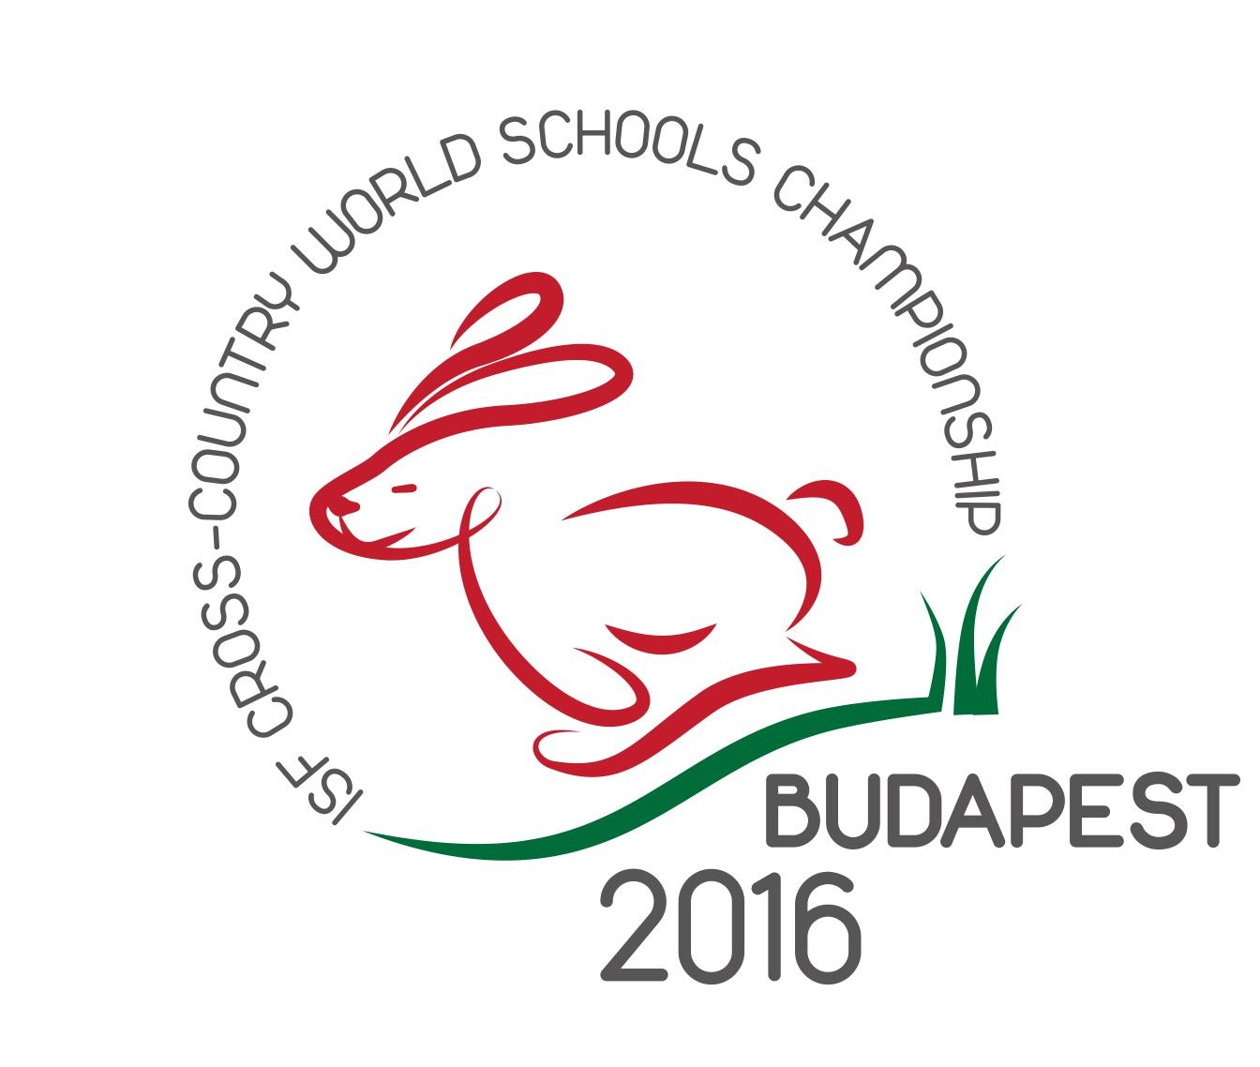
Účastníci: vedúci výpravy: Karol Grajcár
zástupca vedúceho: Peter Bajnok
tréner školského družstva chlapcov: Eduard Foldváry
tréner školského družstva dievčat: Zlatica Maniačková
tréner národného výberu chlapcov: Róbert Petro
tréner národného výberu dievčat: Martin Ileš

technický delegát: Roman Králik

Zloženie výpravy:
školské družstvá:
chlapci / Spojená škola Kremnička, Banská Bystrica
David Kraľovič, Zdeněk Švejda, Lukáš Hronček, Pavol Filanda, Ján Kostúr, Roman Fodor

dievčatá / Športové gymnázium Nitra
Ivana Bitarová, Romana Ondrušová, Natália Popelková, Viktória Bezáková, Simona Takácsová, Juliana Kopecká

národné družstvo SVK:

chlapci
Ján Marko (ZŠ J.Horáka, Ban.Štiavnica), Patrik Borovka (SOŠ drevárska, Topoľčany), Miroslav Borovka (ŠG Nitra), Adam Krchňový (ŠG Nitra), Matúš Verbovský (SŠ sv. V. de Paul, Levice), Marek Jankovič (PASA Trnava)

dievčatá
Terézia Švenková (ZŠ J.Horáka, Banská Štiavnica), Kristína Majzlíková (ŠG Nitra), Petra Turčeková (Gymnázium Hubeného Bratislava), Lucia Beláková (SŠ Nové Mesto nad Váhom), Lucia Michaličková (ŠG Banská Bystrica), Nikola Štefundová (SOŠ stoj.Kysucke Nové Mesto)

Výsledky:
školské družstvo - chlapci / Spojená škola Kremnička, Banská Bystrica - 10. miesto
školské družstvo - dievčatá / Športové gymnázium Nitra – 20. miesto
národné družstvo SVK - chlapci - 8. miesto
národné družstvo SVK - dievčatá - 10. miesto
Záverečné hodnotenie vedúceho výpravy:
Medzinárodná federácia školského športu (ISF) usporiadala v dňoch 21. – 26. 4. 2016 MŠM v cezpoľnom behu.
Družstvá, ktoré reprezentovali Slovensko, si postup vybojovali v kvalifikačnom preteku.

Doprava do Budapešti bola zabezpečená autobusovou dopravou z Bratislavy, na podujatí zabezpečoval dopravu organizátor.
Výprava športovcov bola ubytovaná v hotely „ Budapešt “ v Budapešti v dvoj- a troj- posteľových izbách. V hoteli bola zabezpečená aj komplet strava. Všetko v nadštandardnej úrovni.
Slovenská výprava sa zúčastnila všetkých stretnutí a programov organizovaných organizátormi medzinárodnej súťaže a reprezentovala Slovensko na veľmi dobrej úrovni . Pochvalu si zaslúžia svojim prístupom k súťaži ako aj v dodržiavaní pokynov vedúcich počas celej súťaže.

Výprava pri odchode na podujatie obdržala ruksaky, teplákové súpravy a tričká SLOVAKIA od SAŠŠ. Tričká zostávali účastníkom. Reprezentačné dresy zapožičal národným výberom SAZ.

Vedúci výpravy odbržali suveníry o Slovensku a organizácii pre oficiálne návštevy podľa programu organizátorov.

HÁDZANÁ – FRANCÚZSKO, Rouen – 11. – 19. 3. 2016

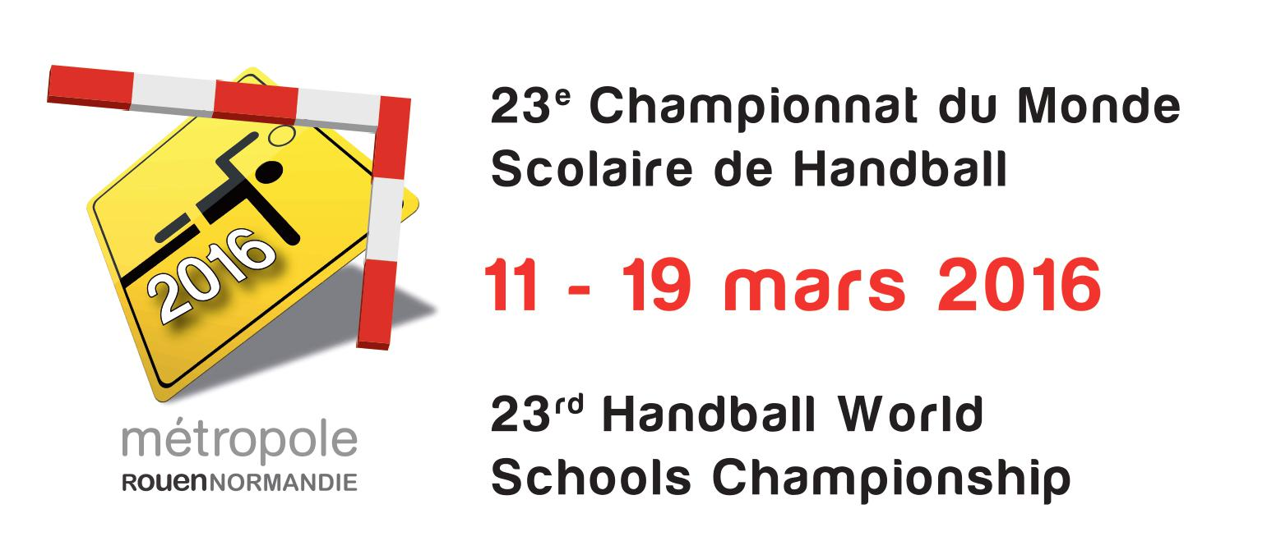
Účastníci: vedúci výpravy: Yveta Unterfrancová
tréner družstva dievčat: Tomáš Palovčák
vedúci družstva dievčat: Luboš Hudák
tréner družstva chlapcov: Ivan Židzik
vedúci družstva chlapcov: Viera Dugová
rozhodcovia: Lukáš Dzurja, Marcel Žec

Zloženie výpravy dievčat:
školské družstvo – Gymnázium Pavla Horova Michalovce v zložení:

Bačíková Karin, Bajčiová Vladimíra, Dilíková Kristína, Hasáková Natália, Holejová Adriana, Holubová Lenka, Muliková Katarína, Ondová Katarína, Selecká Zuzana, Solárová Františka, Štefaníková Bibiana
Štefánová Michaela
Zloženie výpravy chlapcov:
školské družstvo – Obchodná akadémia Považská Bystrica v zložení:

Bystricky Ivan, Kašuba Jozef, Pastierik Patrik, Urik Dávid, Adamčík Marcel, Hladký Alexander, Podstrásky Miroslav, Zabavčík Dominik, Gálik Dávid, Rosík Alexander, Sádecký Kristian, Mahdoň Kristian

Výsledky:
Školské družstvo dievčat sa umiestnilo na 4. mieste z 19 štartujúcich krajín.
Školské družstvo chlapcov sa umiestnilo na 16. mieste zo 16 štartujúcich krajín.

Záverečné hodnotenie vedúcej výpravy:

Medzinárodná federácia školského športu (ISF) usporiadala v dňoch 11. – 19. 3. 2016 MŠM v hádzanej.
Obe naše družstvá si zaistili postup v kvalifikačných turnajoch.

Slovenskí účastníci mali možnosť súťažiť v silnej medzinárodnej konkurencii a porovnať si svoje výkony so športovcami rovnakej vekovej kategórie z 19 D + 16 CH krajín. K reprezentácii pristupovali zodpovedne a v športovom duchu. Družstvo chlapcov obsadilo 16.miesto v celkovom poradí, keď na posledný zápas o umiestnenie proti Cypru nenastúpili pre zdravotné ťažkosti viacerých hráčov. Družstvo dievčat v silnej konkurencii si počínalo výborne, keď zo skupiny postúpilo z 2. miesta o skóre za prvým Dánskom. Vo veľmi ťažkej skupine v úvodnom stretnutí remizovali so silnými Dánkami 20:20 a ostatné tri stretnutia vyhrali s prehľadom. Musím podotknúť, že vo vyraďovacích bojoch zdolali tím Turecka ako posledného obhajcu šampionátu. Do štvrťfinále dievčatá dostali najsilnejšieho možného súpera a to tím Maďarska, s ktorým nedokázali držať krok a prehrali rozdielom 10 gólov.
Po obrovskom úspechu čím bol postup medzi 4 najlepšie tímy sveta čakal dievčatá senzačný boj o bronzové medaily proti družstvu Slovinska. Aj napriek tomu, že na bronz dievčatá nedosiahli po prehre o 7 gólov michalovské gymnazistky skončili na krásnom 4. mieste, za čo im patrí obrovská poklona a veľké uznanie za vzornú reprezentáciu nielen svojej školy, mesta, ale aj slovenského školského športu a celej krajiny. Celkové umiestnenie MS 1. miesto Maďarsko, 2. miesto Dánsko, 3. miesto Slovinsko, 4. miesto Slovensko.

Ubytovanie a strava v Rouen, ako aj organizačné zabezpečenie boli na výbornej úrovni.
Celkový hladký priebeh podujatia narušili niektoré skutočnosti:
- po príchode do mesta Rouen na akreditácii krajín nás zaskočila nepríjemná situácia, kedy naši dvaja rozhodcovia nejakým nedopatrením neboli delegovaní Slovenským zväzom hádzanej a tak neboli na zozname rozhodcov. Mohli ostať na šampionáte, ale len v pozícii divákov a zúčastňovať sa rozhodcovských seminárov.
- ďalší priebeh majstrovstiev narušil aj fakt, že niektorí hráči (OA Považská Bystrica) nedodržiavali správnu životosprávu, na čo sme boli viackrát upozornení aj recepčným hotela. Z toho potom následne vyplývali rôzne zranenia a ošetrenia, ktorým sme v opačnom prípade mohli predísť.

Výprava pri odchode na podujatie obdržala ruksaky, teplákové súpravy, reprezentačné dresy a tričká SLOVAKIA od SAŠŠ. Tričká zostávali účastníkom.

Vedúci výpravy odbržali suveníry o Slovensku a organizácii pre oficiálne návštevy podľa programu organizátorov.

SZH zapožičal reprezentačné bundy družstvu dievčat. Považujeme to za pekný krok, ale možno nie tak vhodný, keď výprava Slovenska vystupuje ako celok.

B E D M I N T O N – MALTA, Gzira – 28.3.- 3.4.2016

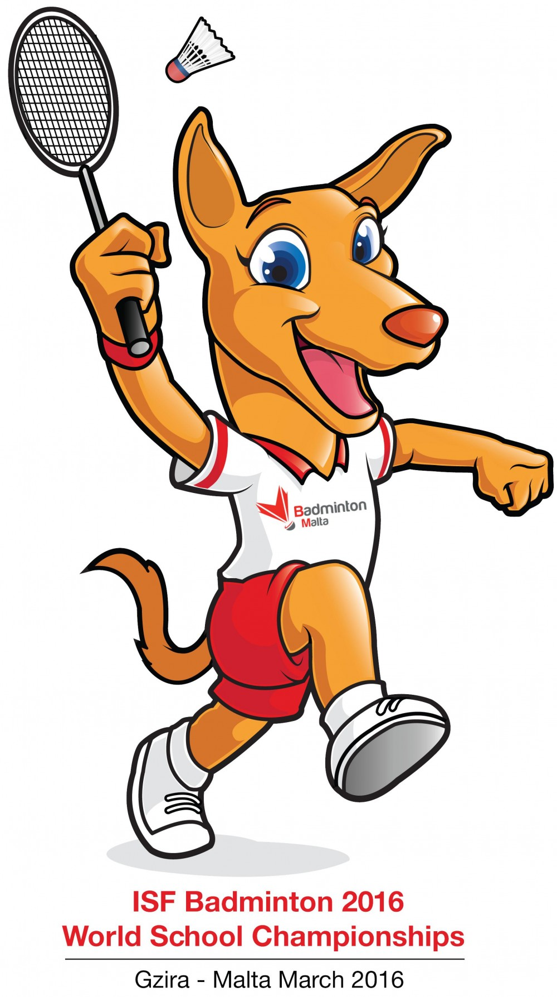
Účastníci: vedúci výpravy: Branislav Masný
tréner školského družstva chlapcov: Miroslava Pevná
tréner školského družstva dievčat: Martin Gašpar
tréner národného výberu chlapcov: Miriam Olešáková
tréner národného výberu dievčat: Andrea Ristová
rozhodcovia: Sandra Čirovičová,
Patrik Hamar

Zloženie výpravy:
školské družstvá:
chlapci / Gymnázium Mateja Hrebendu, Hnúšťa
Dárius Bálint, Vladan Pevný, Martin Vrbinský, Peter Martinský

dievčatá / Gymnázium Dubnica nad Váhom
Nina Klačková, Tamara Prostináková, Emma Brnáková, Petra Šátková

národné družstvo SVK:

chlapci
Peter Hrnčár (SOŠ OaS Nové Mesto nad V.), Richard Šmatlák (ŠG Košice), Adam Horák (Gym. Dubnica nad Váhom), Samuel Ivánka (Gym. Poštová 9, Košice)

dievčatá
Lenka Drotárová (Gym. Poštová 9, Košice), Sára Stašková (Gym. J. Aadama Raymana, Prešov), Zuzana Pálková (Evan.gym. J.A.Komenského, Košice), Katarína Vargová (Gym. Park Mládeže 5, Košice)

Výsledky:
školské družstvo - chlapci / Gymnázium Mateja Hrebendu, Hnúšťa - 10. miesto
školské družstvo - dievčatá / Gymnázium Dubnica nad Váhom - 6. miesto
národné družstvo SVK - chlapci - 6. miesto
národné družstvo SVK - dievčatá - 6. miesto
Záverečné hodnotenie vedúceho výpravy:
Medzinárodná federácia školského športu (ISF) usporiadala v dňoch 28.3.– 3.4. 2016 MŠM v bedmintone.
Družstvá, ktoré reprezentovali Slovensko, si postup vybojovali v kvalifikačnom turnaji.
Doprava na podujatie bola zabezpečená leteckou dopravou z letiska Schwechat na Maltu – medzinárodné letisko Luqa. Odtiaľ zabezpečil odvoz autobusmi organizátor podujatia.
Akreditácia prebehla bez problémov, spoločne s trénermi sme sa zúčastnili technickej porady.

Družstvá, ktoré reprezentovali Slovenskú republiku na medzinárodnom podujatí v bedmintone svojim prístupom a správaním by mohli byť príkladom.
Školské družstvá bojovali v silnejšej konkurencii, hlavne z hľadiska väčšieho počtu zúčastnených škôl. Národné výbery sa však museli popasovať s vysokou kvalitou ostatných výberov a to hlavne bezkonkurenčne najlepších tímov z Číny. Možno konštatovať, že na takúto kvalitu sme ešte ani „nedorástli“, na druhej strane môžeme hodnotiť prístup našich mladých športovcov na profesionálnej úrovni.

Organizácia podujatia po športovej stránke bola dobrá. Lepšie podmienky mali školské družstvá, ktoré hrali vo veľkej a odvetrávanej hale, naopak národné výbery v nafukovacej hale, kde teploty už o 11.00 h dosahovali cez 35 stupňov, s čím mali hráči značné problémy. Po informáciách od organizátora sme sa dozvedeli, že výber haly bolo núdzové riešenie, keďže im pre podujatím vypadla kvalitná druhá hala, ktorú schválili aj delegáti ISF. Prístup organizátorov bol však veľmi ústretový.

Ubytovanie slovenskej výpravy bolo spoločné v hoteli Buggiba, v meste Buggiba. Hotel bol na úrovni dvoch hviezdičiek, staršieho typu.
Doprava premávala presne podľa harmonogramu, ktorý sme obdržali. Na jednotlivé športoviská sme sa presúvali približne 20 min.
Stravovanie bolo zabezpečené počas celého dňa a švédskymi stolmi a širokým výberom jedál.

Organizátori pripravili pre účastníkov MŠM aj sprievodné podujatia. Športovci mali možnosť prehliadky historického hlavného mesta Valletty a Mdiny.
Kultúrny večer – prehliadka krajín – bola prezentácia toho čo je nám typické, naše domáce. Hlavne Gymnázium Hnúšťa prekvapilo svojou zásobou slovenských jedál, ale aj ostatní sa postarali o mnohé propagačné materiály o Slovensku. Slovenský stôl mali na starosti hlavne chlapci, ktorý boli oblečený v slovenských krojoch. Aj samotné vystúpenie celej výpravy malo veľký úspech, hlavne odzemok, čo karička.
Celá výprava bola počas pobytu bez známok akýchkoľvek zdravotných ťažkostí. Hlavne v hale kde hrali národné výbery, dozerali vedúci na dodržiavanie pitného režimu, ktorý organizátori zabezpečili v dostatočnom množstve.
Celkovo môžem konštatovať, že slovenská výprava reprezentovala Slovensko a slovenský školský šport na veľmi vysokej úrovni. Veľmi pozitívne hodnotím propagáciu podujatia – každodenné bulletiny, fotografie, facebook stránku.

Výprava pri odchode na podujatie obdržala ruksaky, teplákové súpravy a tričká SLOVAKIA od SAŠŠ. Tričká zostávali účastníkom.

Vedúci výpravy odbržali suveníry o Slovensku a organizácii pre oficiálne návštevy podľa programu organizátorov.

B A S K E T B A L 3x3, ESTÓNSKO, Tallin - 16. – 21. 6. 2016
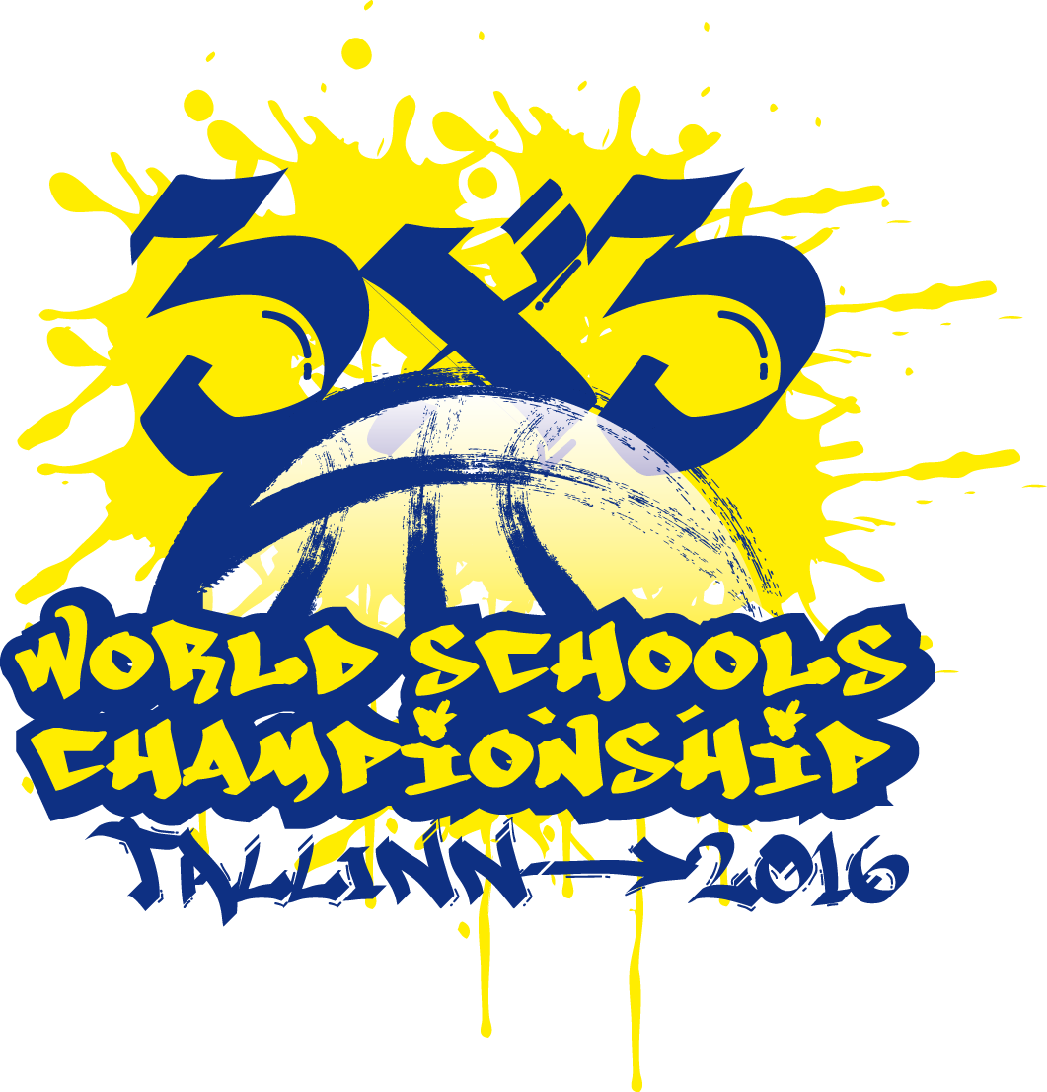

Účastníci: vedúci výpravy: Tibor Pelach
tréner školského družstva chlapcov: Beáta Pintérová
tréner školského družstva dievčat: Viera Kovačiková

Zloženie výpravy:
školské družstvá:
chlapci / Gymnázium A. Vrábla, Levice
Martin Danielič, Milan Szabó, Jaroslav Lukniš, Michal Arvaj

dievčatá / Kat.spojená škola sv.V. de Paul, Levice
Viktória Havranová, Nikola Kováčiková, Monika Ivanická, Diana Dudášová

Výsledky:
školské družstvo - chlapci / Gymnázium A. Vrábla, Levice - 14. miesto
školské družstvo - dievčatá / Kat.spojená škola sv.V. de Paul, Levice - 1. miesto

Záverečné hodnotenie vedúceho výpravy:
Medzinárodná federácia školského športu (ISF) usporiadala v dňoch 16. – 21.6. 2016 MŠM v basketbale 3x3 po druhýkrát. Slovensko sa takého podujatia zúčastnilo prvýkrát.
Družstvá, ktoré reprezentovali Slovensko, si postup vybojovali v kvalifikačnom turnaji.
Doprava do miesta konania podujatia bola veľmi dobre zabezpečená z Bratislavy až do miesta konania v Tallinne. Počas dopravy sa nevyskytli žiadne problémy, doprava v mieste konania podujatia bola organizátormi taktiež veľmi dobre zvládnutá. Taktiež doprava späť bola zvládnutá na vysokej úrovni s primeraným harmonogramom.
Ubytovanie bolo zabezpečené v hoteli Pirita Spa Hotel, kde ubytovanie aj stravovanie bolo na veľmi vysokej úrovni.
Harmonogram podujatia, ktorý bol zverejnený pred podujatím bol dodržaný. Miesto konania sa vzhľadom na nepriaznivú predpoveď počasia presunulo z námestia v Tallinne do športovej haly miestnej Tallinn University of Technology.
Športová časť podujatia:
Turnaj dievčat: zúčastnilo sa ho 20 školských tímov medzi ktorými veľmi dobre reprezentovali SR dievčatá z KSŠ sv. Vincenta de Paul Levice, ktoré obsadili v turnaji 1. miesto a získali titul školského majstra sveta. Nielen výsledkom, ale aj predvedenou hrou, fair-play vystupovaním a celkovým pôsobením na turnaji zanechali na podujatí veľmi dobrý dojem.
Turnaj chlapcov: zúčastnilo sa ho 21 školských tímov, chlapci z Gymnázia A. Vrábla z Levíc obsadili v silnej konkurencii 14. miesto, keď po veľmi dobrých výkonoch im veľmi málo chýbalo k postupu do štvrťfinále.
Mimošportové aktivity:
Medzinárodný večer národov: obidva školské tímy reprezentujúce SR pripravili prezentáciu SR obrazovou formou a pripravili folklórny tanec, ktorým veľmi dôstojne reprezentovali.
Kultúrny deň: v posledný deň pobytu organizátori pripravili pre všetky výpravy návštevu historického centra Tallinnu a návštevu adrenalínového centra Spot of Tallinn.
Výprava SR sa zúčastnila všetkých aktivít pripravených organizátormi podľa harmonogramu.
Celkovo hodnotím účasť školských tímov na Medzinárodných školských majstrovstvách v basketbale 3x3 ako veľmi úspešnú. Po športovej stránke dievčatá získali titul majsteriek sveta a obidve družstvá vzorne reprezentovali SR nielen po športovej stránke.

Výprava pri odchode na podujatie obdržala ruksaky, teplákové súpravy a tričká SLOVAKIA od SAŠŠ. Tričká zostávali účastníkom.

Vedúci výpravy odbržali suveníry o Slovensku a organizácii pre oficiálne návštevy podľa programu organizátorov.

B E Ž E C K É L Y Ž O V A N IE, Taliansko, L´Aquila – 22. – 27.2. 2016

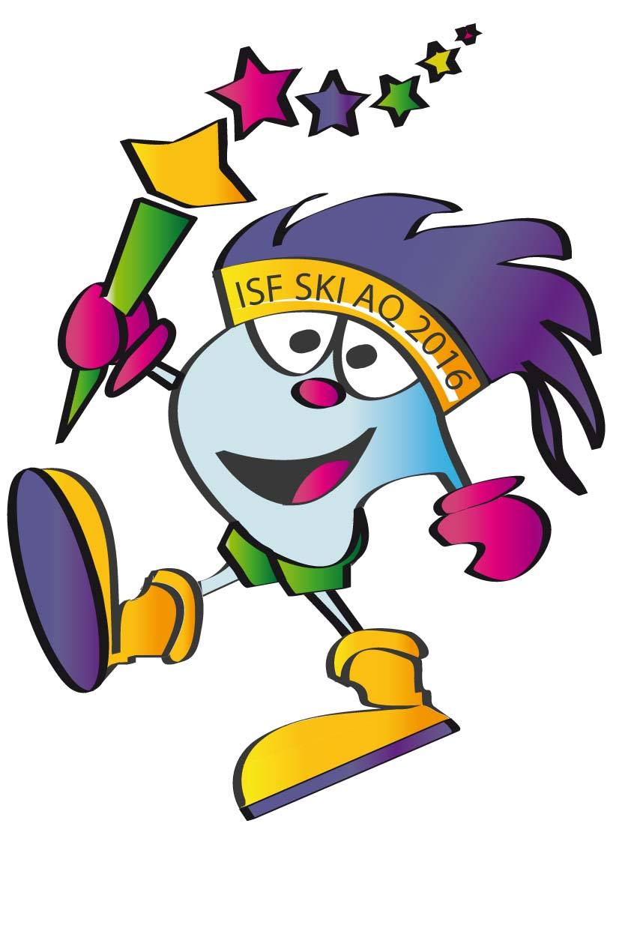
Účastníci: vedúci výpravy: Oľga Konupková
tréner školského družstva chlapcov kat. 1: Matúš Ondrejka
tréner školského družstva dievčat kat.1: Ján Kubiš
tréner školského družstva chlapcov kat. 2: Branko Michalech
tréner školského družstva dievčat kat.2: Lýdia Comissová

Zloženie výpravy:
školské družstvá:
chlapci kat. 1/ Športové gymnázium, Banská Bystrica
Kristián Klouda, Dominik Petráň, Jaroslav Gajdoš, Ján Sanitrár, Eduard Chovanec

dievčatá kat. 1/ ZŠ s MŠ Detvianska Huta
Janka Hazuchová, Nikola Hazuchová, Marianna Pekárová, Kristína Sivoková, Žofia Koristeková
chlapci kat. 2/ Športové gymnázium, Banská Bystrica
Pavol Štrba, Radovan Humeník, Martin Bíreš, Dominik Číž, Jakub Dekrét

dievčatá kat. 2/ Gymnázium Kukučínova1, Poprad
Balážová Sylvia, Kollarová Karolína, Korenková Denisa, Šavelová Stela, Šavelová Nikola

Výsledky:

chlapci kat. 1/ Športové gymnázium, Banská Bystrica – 5. miesto

dievčatá kat. 1/ ZŠ s MŠ Detvianska Huta – 7. miesto
chlapci kat. 2/ Športové gymnázium, Banská Bystrica – 6. miesto

dievčatá kat. 2/ Gymnázium Kukučínova1, Poprad – 6. miesto

Záverečné hodnotenie vedúcej výpravy:
Medzinárodná federácia školského športu (ISF) usporiadala v dňoch 22. – 27. 2. 2016 MŠM v bežeckom lyžovaní.
Družstvá, ktoré reprezentovali Slovensko, si postup vybojovali v kvalifikačnom preteku.

Príchod bez problémov do miesta pobytu mesta Aquila, v ktorom prebehla akreditácia. Keďže sme dorazili medzi prvými, organizačný štáb ešte nebol kompletný, tak sme museli čakať. Samotný priebeh akreditácie prebehol bez problémov, všetky dokumenty boli v poriadku. Porada vedúcich vyprav prebehla večer v deň príchodu, na ktorej boli podané základné informácie, medzi nimi aj informácia o zlých snehových podmienkach a náhradných tratiach.
Na druhý deň sa zrušila prehliadka tratí, uskutočnilo sa mimoriadne stretnutie ohľadom pretekov. Preteky po veľkých zvažovaniach urobili v 1700m v.m. na skrátených tratiach a jedným spôsobom behu na lyžiach – voľnou technikou. Večer bol krásny zahajovací ceremoniál s programom ulicami mesta, porada, losovanie a prebratie štartových čísel.

Medzi ďalšie kultúrne večeri patril - Večer národov – jednotlivé krajiny mali svoje stánky, kde prezentovali seba a svoju krajinu výmennými drobnosťami a ochutnávkami a vlastným kultúrnym programom. Naše dievčatá zožali aplauz v originálnych detvianskych krojoch.
Ukončenie podujatia prebehlo slávnostne spolu s vyhodnotením výsledkov, ale aj nadväzovaním nových kontaktov a výmenou drobných predmetov.

Slovenská výprava sa zúčastnila aj prehliadky mesta, návštevy miest najviac poškodených zemetrasením ako aj už neodmysliteľnej večernej diskotéky.

Po vlastných skúsenostiach ako vedúca družstva, kedy moji zverenci obsadili v r. 1997 celkovo 4.miesto v Nemecku a v r. 2003 získali bronzové medaily v Rakúsku, zažila som na tomto podujatí sklamanie nad športovou úrovňou našej výpravy.

Talianska organizácia zvládla výborne priebeh a organizáciu na náhradných tratiach, ale veľký chaos mali na poradách a kultúrnej časti.

Výprava pri odchode na podujatie obdržala ruksaky, teplákové súpravy a tričká SLOVAKIA od SAŠŠ. Tričká zostávali účastníkom.

Vedúci výpravy odbržali suveníry o Slovensku a organizácii pre oficiálne návštevy podľa programu organizátorov.

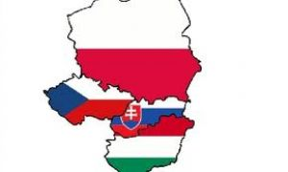

Medzinárodné školské súťaže V 4

Slovenská asociácia športu na školách spolu s o.z. Kalokagatia na Slovensku usporiadala v rámci olympiády detí a mládeže KALOKAGATIA 2016 ďalšie podujatie V 4 vo florbale. Zúčastnili sa ho slovenské víťazné družstvá z M SR vo florbale – ZŠ Medvedzie Tvrdošín (dievčatá) a ZŠ T.J.Moussona Michalovce (chlapci).
Chlapci obsadili ....... miesto a dievčatá .............. miesto.

Účastníci:
Slovensko ZŠ M.Medveckej Medvedzie, Tvrdošín
ZŠ T.J.Moussona Michalovce

Maďarsko Vajda Péter Ének-zenei Általános és Sportiskola Budapest
Vajda Péter Ének-zenei Általános és Sportiskola Budapest

Česká republika ZŠ Eden, Vladivostocká 1035/6, Praha 10
33.ZŠ T. Brzkové 31, Plzeň

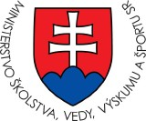

Záverečné hodnotenie:

V školskom roku 2014/2015 vyslala Slovenská asociácia športu na školách ako člen Medzinárodnej organizácie školského športu (ISF) s podporou MŠVVaŠ SR na MŠM ISF športovcov v športoch –
bežecké lyžovanie, hádzaná, bedminton, volejbal, futsal, cezpoľný beh a po prvýkrát aj basketbal 3x3.
Z programu ISF sme neobsadili stolný tenis, ktorý sa konal v Izraeli a Gymnaziádu v Turecku (plávanie, atletika) aj s finančných, ale hlavne z bezpečnostných dôvodov.

Účasť na týchto šampionátoch si vybojovali prihlásené školy v kvalifikačných turnajoch a pretekoch. Táto forma výberu našich najlepších družstiev či jednotlivcov sa osvedčila rokmi ako najlepšia a to nielen z pohľadu finančného, ale aj technického a organizačného zabezpečenia.
Výsledky v tomto roku boli „korunované“ hlavne ziskom majstrovského titulu vďaka dievčatám SŠ sv.V. de Paul Levice v basketbale 3x3. Krásny výsledok v podobe 4. miesta dosiahli aj hádzanárky Gym. P. Horova Michalovce. Krásny výsledok /6.miesto , uhrali chlapci ŠG Trnava zo svetového šampionátu vo futsale, ale za svoje vystúpenie a správanie by si jednu z medailí určite zaslúžili.

Slovensko získalo teda jednu zlatú medailu a zostalo tesne pred ziskom ďalšieho cenného kovu hádzaná dievčat (4. miesto). Pekný výsledok uhrali aj naši bedmintonisti (3x 6. miesto) či bežeckí lyžiari (ŠG BB 5.miesto). Najúspešnejším jednotlivcov pre túto sezónu sa stal bezosporu Ján Kostúr, keď v silnej konkurencii 125 pretekárov dobehol do cieľa na 10. mieste, čím výrazne prispel aj k celkovému 10.miestu pre školské družstvo SŠ Kremnička Banská Bystrica. Milo prekvapili aj volejbalistky ŠG Nitra, keď v konkurencii 32 družstiev skončili na peknom 11.mieste.
Veľkým sklamaním bol však na druhej strane výsledok dosiahnutí hádzanármi OA Pov. Bystrica, ktorí skončili na poslednom mieste a aj za ich celkové vystupovanie ich nemožno pochváliť.
Práve výkony v hádzanej chlapcov nám z roka na rok prudko klesajú, na čo sa bude prihliadať aj pri výbere športov v nadchádzajúcich ročníkoch.

V športoch atletika/Gymnaziáda a cezpoľnom behu SAŠŠ vyslala aj svojho technického delegáta ISF Romana Králika, hoci výzva z MŠVVaŠ SR neobsahovala dotáciu na ich vycestovanie. Vo volejbale sme slovenského delegáta nevyslali (zo zdravotných dôvodov).
Účasť slovenského delegáta na Gymnaziáde bola ponechaná na jeho osobné rozhodnutie. Situácia, ktorá nastala v čase Gymnaziády v Turecku/Trabzon (pokus o vojenský prevrat), spôsobila slovenskému delegátovi značné problémy (hlavne pri návrate späť n Slovensko) a do budúcnosti odporúčame nepodstupovať ani minimálne riziko, ak je krajina zaradená medzi rizikové k vycestovaniu.

Po prvýkrát sme na podujatie ISF vyslali zástupcov v basketbale 3x3 a urobili sme naozaj dobre. Pre veľký záujem už pri kvalifikačných turnajoch sme sa rozhodli pre vyslanie aj tohto druhu športu, hneď so ziskom zlatej medaily. Tento šport je do kalendára ISF zaradený ako nový, no svoju premieru mal pred dvoma rokmi v Chine.
Zo správ z podujatí od vedúcich jednotlivých výprav sme nezaznamenali problémy naopak veľmi vydarené bolo podujatie práve v basketbale 3x3. Vysoko ocenil technický delegát R. Králik aj podujatie v Maďarsku / cezpoľný beh. Zaskočila nás nepríjemná situácia, kedy naši dvaja rozhodcovia v hádzanej nejakým nedopatrením neboli oficiálne delegovaní Slovenským zväzom hádzanej a tak neboli na zozname rozhodcov, hoci sme ich mená zasielali v zozname slovenskej výpravy. Mohli ostať na šampionáte, ale len v pozícii divákov a zúčastňovať sa rozhodcovských seminárov.

Dlhodobo v medzinárodnej činnosti nás trápi nedostatočné finančné zabezpečenie vysielania všetkých výprav na jednotlivé podujatia, ktoré vyhlásila ISF. V roku 2016 sme však vyslali najviac výprav za posledné obdobie a nevyslanie výpravy v stolnom tenise a výpravy na Gymnaziádu nebolo len už z vyčerpania finančných dotácií, ale hlavne z bezpečnostných dôvodov.
Samozrejme aj naďalej sa dodržiava ustanovenie predsedníctva SAŠĎ o nevysielaní výprav mimo EÚ aj v budúcnosti. Výpravy, ktoré na súťaží ISF zúčastňujú sa museli podľa schváleného Organizačného poriadku podieľať – spoluúčasťou (forma poplatkov), aby sa všetky náklady podarilo pokryť a pokryť tak aj 5% spoluúčasť, ktorú nám predpisuje štát.
Zvýšené náklady vznikajú každoročne (a tento rok nebol opäť výnimkou) tým, že nie je možné rezervovať (a zaplatiť) letenky ešte v roku predchádzajúcom (v tomto prípade v roku 2015). A to je veľká škoda, nakoľko by bolo možné ušetriť ( nie malé ) finančné prostriedky.

V poslednom roku sa nám podarilo zabezpečiť reprezentačné oblečenie (teplákové súpravy) a tak v tomto roku sme s týmto starosti nemali. Naopak veľkým prínosom sú aj reprezentačné dresy pre jednotlivé športy, ktorými disponujeme. Novinkou sú aj športové ruksaky, ktoré sa nám podarilo pre slovenské výpravy zabezpečiť a ktoré sa im zapožičiavajú spolu s reprezentačnými teplákovými súpravami a dresmi. Všetci účastníci obdržia pri odchode aj reprezentačné tričká, ktoré im ponechávame.

Problémom naďalej zostáva nedostatočné propagačné vybavenie pre slovenské školské výpravy – zástavky, odznaky a iné drobnosti na výmenu medzi hráčmi či pri Večeri národov.
Každý účastník síce dostane tričko, ktoré mu zostáva, ale na výmenu či obdarovanie svojich rovesníkov z iných krajín už nemá žiaden ďalší suvenír.

Naďalej spolupracujeme aj s príslušnými národnými športovými zväzmi pri zapožičaní reprezentačných dresov (napr. SAZ).

Aj napriek problémom, s ktorými každoročne zápasíme a ktoré aj každoročne riešime - patrí naše veľké poďakovanie všetkým účastníkom, ktorí reprezentovali MŠVVaŠ SR, SAŠŠ, ale hlavne Slovensko a slovenský školský šport na medzinárodnom poli veľmi dôstojne a v rámci dodržiavania pravidiel fair play. Snažíme sa v maximálnej možnej miere zabezpečiť slovenskú reprezentáciu na požadovanej úrovni, komunikujeme s postupujúcimi školami, prechádzame zložitým výberom najvhodnejších kandidátov na vedúcich výprav pre komunikáciu s ISF, aby účasť slovenských reprezentácií bola čo najlepšia a bezproblémová. Aj v tomto roku sa nám potvrdilo, že ak je vedúci výpravy vybraný správne, tvorí súčasť tímu, vie organizačne zvládnuť predložené úlohy, pobyt v zahraničí je bez problémov.

Všetci účastníci obdržali ďakovné certifikáty za úspešné a vzorné reprezentovanie Slovenska na medzinárodnom poli.
SŠ sv.V.de Paul Levice pri príležitosti 25.výročí SAŠŠ obdržala trofej SAŠŠ za výnimočné výsledky a prezentáciu Slovenska v zahraničí. Plne si to zaslúžili.

Spracovala: Mgr. Andrea Ristová
generálny sekretár SAŠŠ

